泰越捷航空特別企劃2025
泰泰萬歲～五星曼谷芭達雅六日
（無購物）

<曼谷酒店介紹>
Shenzhen Tower Bangkok
https://www.sztowerthai.com/
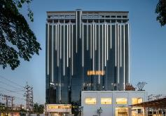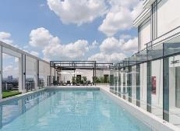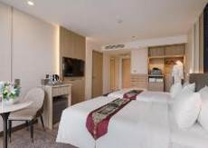
有快速辦理入住／退房服務、全面禁菸客房、室外游泳池、全館WiFi（免費）以及餐廳。這間 4 星級飯店提供客房服務和 24 小時接待櫃檯。住客可以欣賞河景。所有客房均提供空調、衛星頻道平面電視、冰箱、電熱水壺、淋浴設施、免費盥洗用品和衣櫃。客房均有私人衛浴、吹風機和寢具。每日早餐提供自助式、歐陸式或亞洲風味三種選擇。
Thaya Hotel Bangkok
https://thayahotelbangkok.com/
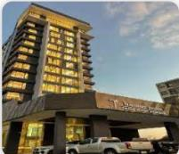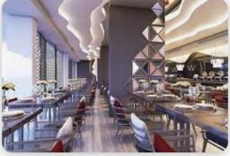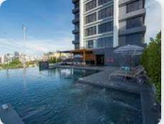
曼谷薩亞酒店提供的優質服務和設施，入住這家酒店，讓您的旅程有個美好的開始，所有客房均提供免費無線網絡連接。這家酒店交通便利，位於曼谷的 Bang Na部分，靠近景點和有趣的餐飲場所。 在參觀著名的Wat Phra Chetuphon之前不要離開。這家5星級酒店配備齊全的內部設施，以提高您的住宿質量和樂趣。
<芭達雅酒店介紹>
CENTRE POINT PRIME HOTEL
https://www.centrepoint.com/pattaya
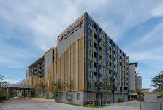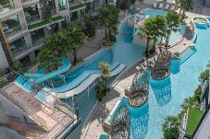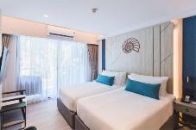
有室外游泳池、免費私人停車位、健身中心和花園。住宿提供的設施與服務包括餐廳、兒童俱樂部、共用休息室以及全館 WiFi（免費）。飯店設有熱水按摩池和客房服務。所有房型均有書桌、咖啡機、冰箱、微波爐、保險箱、平面電視、露台以及附淋浴設施的私人衛浴。住宿供應早餐，提供自助式、美式和亞洲風味三種選擇。 有兒童遊樂區。

 | 航空公司 | 班 機 | 地 點 | 時 間
去程 | 泰越捷航空 | VZ567 | 桃園－曼谷 | 15：10/18：10
回程 | 泰越捷航空 | VZ564 | 曼谷－桃園 | 15：30/20：10
＊＊＊特色行程＊＊＊
●丹能莎朵水上市場
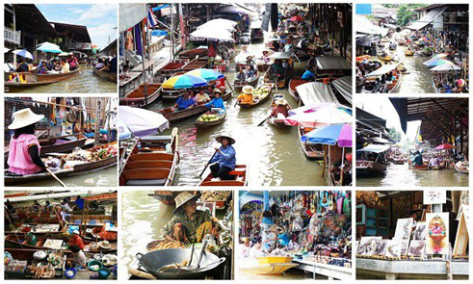
●TERMINAL 21
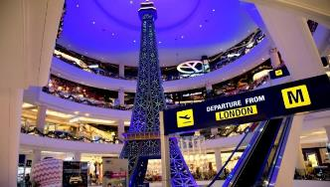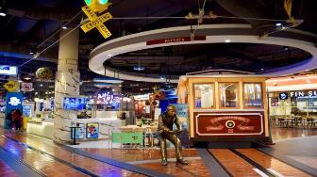
●芭達雅Walking Street徒步街
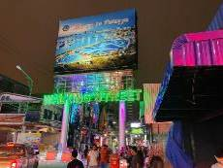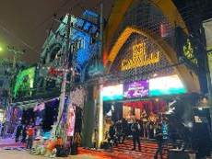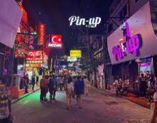
●鄭王廟
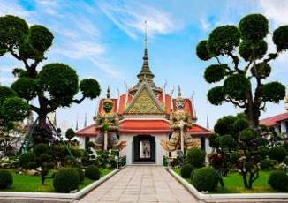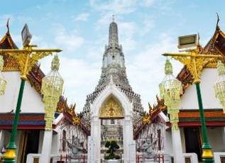
●ICONSIAM
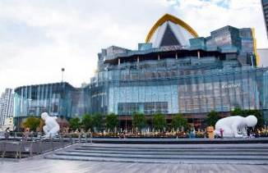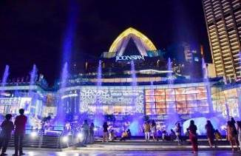
●ASIATIQUE河畔夜市
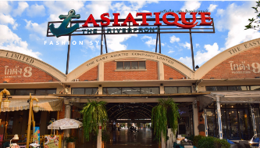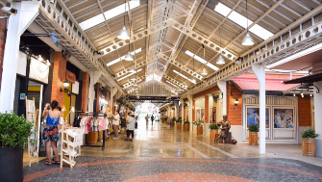
●四面佛
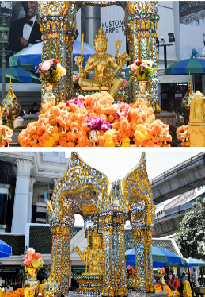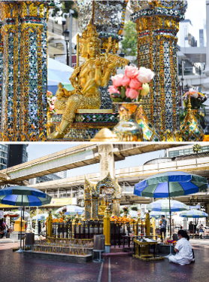

第1天 | 桃園機場  曼谷機場→JODD FAIRS喬德市集
今日集合於桃園國際機場，搭乘豪華噴射客機飛往泰國首都－曼谷。
【曼谷】這個同時兼具古老氣息和現代風情的東方大城，是個處處充滿著讚歎與美麗的地方。
這個城市是於1782年由卻克里王朝的帝王所建，現為首都，也是政治、商業與文化中心。
不僅在地理上位居輻輳點，更是旅遊觀光的重要據點。湄南河貫穿整個曼谷市，為曼谷市帶來了繁榮與商機，曼谷也因此贏得了「東方威尼斯」的美名。.
【JODD FAIRS喬德市集】JODD FAIRS市集走小清新文青路線。市集有不少露营車、麵包車打造的文青飲料店，也放了古董車讓遊客美拍留念，各式各樣的攤販，供遊客可以好好享受逛街與品嚐美食的樂趣。
早餐 | XXX | 午餐 | XXX | 晚餐 | 方便逛街，敬請自理
住宿 | 曼谷五星Shenzhen Tower Bangkok或 THAYA或 DIVALUX RESORT或SIAM MANDARINA或同級

第2天 | 曼谷→綠山國家動物園 KhaoKheow Open Zoo（專車遊園+草食動物餵食） →芭達雅→爽泰渡假莊園10合1**升等精緻泰服體驗（遊園車園區遊覽+泰國文化表演+騎大象+馬車+潑水節+水燈節體驗+遊船+升等精緻泰服體驗+泰式生活體驗DIY+園內午餐+當季水果吃到飽+芒果糯米飯） →芭達雅新地標Pattaya Terminal 21購物廣場
【芭達雅】入夜之後的芭達雅像是天上閃爍的群星，提供了各種多彩多姿的娛樂節目和餐飲購物等選擇，除了肥美多汁的海鮮大餐之外，還有各式辛辣的泰國美食，傳統的中式佳餚等。晚餐後的消遣則有露天酒吧、夜總會。夜生活核心則在南芭達雅，中芭達雅、鍾天海濱路（Jomtien Beach Rd.） ，通稱為「條帶區」（ The Strip ），可以使您的夜晚「愈夜俞美麗」，充滿了難忘的情調與浪漫的色彩。
【綠山國家動物園（專車遊園+草食動物餵食）】位於曼谷及芭達雅之間，佔地面積約650萬坪。是泰國受國家保護目前最大的野生動物園。綠山國家公園－園內飼養了300多種8000多隻動物。在綠山環抱的大自然美景中，您可近距離觀賞各種可愛的動物，猴子、長頸鹿，甚至您可親手餵食可愛的梅花鹿。也包含列入保護動物名單中的馬來貘，園方表示馬來膜在野地已滅絕，目前園方除了飼養還肩負研究工作，園內現有50隻馬來貘，每一隻都有100萬泰銖的身價
【爽泰渡假莊園10合1（遊園車園區遊覽+泰國文化表演+騎大象+馬車+潑水節+水燈節體驗+遊船+泰服體驗+泰式生活體驗DIY+園內午餐+當季水果吃到飽+芒果糯米飯）】
2023年重新開幕的泰式莊園，您將感受到泰國全新的景象，獨特的泰國文化氛圍和地道的生活方式。同時，您還可以領略泰國六個地區超過400000平方公尺土地上獨具一格的風土人情。濃濃泰國風就是莊園帶來的感受，特別安排享用美味泰式料理、泰式傳統服裝體驗，以及船遊水上市場，再來體驗泰國特有節慶宋干節與水燈節，以為這樣就結束了嗎?還有可愛大象和馬車等著貴客蒞臨，這麼特別的旅遊經驗，就是要讓您上傳照片打卡，羨煞親朋好友！
【芭達雅新地標Pattaya Terminal 21購物廣場】以機場航站為設計，每層樓皆以各國風情特色打造的Terminal 21購物中心，在曼谷、呵叻、芭達雅皆有設點，其中芭達雅Terminal 21購物中心除了維持一貫機場航廈設計外，更有真正的飛機加持，加上位於充滿度假悠閒氛圍的芭達雅、近海灘，購物中心佔地面積廣，規模、進駐品牌更勝曼谷館，人氣居高不下。
芭達雅的Terminal 21比曼谷的Terminal 21更大更好拍，不僅門外多了一架大飛機，裡面更是有行李輸送帶、行李箱等等航廈的裝飾，而每層樓的裝潢與國家城市特色連結度更高，比如打造成日本澡堂的洗手間，像好萊塢一樣星光閃閃的梳妝鏡，絕對是來芭達雅不能錯過的拍照勝地!!
早餐 | 酒店內用 | 午餐 | 綠山園內餐廳（餐標B.250） | 晚餐 | JIMMY BBQ & GRILL海鮮燒烤自助餐（餐標B.600）
住宿 | 芭達雅 五星CENTRE POINT PRIME HOTEL.若此飯店遇滿房時.以GARDEN CLIFF 或MODUS Beach front Resort 或Mandarin eastville或或Brighton grand Hotel或Bay Beach Hotel同等級

第3天 | 芭達雅偷得浮生半日閒、飯店自由活動→七珍佛山→泰國最奢華7-11ELEVEN旗艦店→泰式按摩2小時→夜遊暹邏灣Carnival海天盛宴PARTY（船上浪漫百匯+人妖佳麗及猛男歌舞表演）→芭達雅Walking Street夜遊步行街
今天早上無morning Call睡到自然醒渡假就是愉快.享受HOTEL早餐輕鬆愜意.可到遊泳池游泳. Hotel周邊走走 .享收渡假放空. 自在 融入芭達雅悠閒時間.蠻好的
【雙層遊輪小7旗艦店】外觀設計就猶如雙層豪華遊輪，一點也不像超商，二樓外部裝飾是一艘遊輪，十分顯眼。而內部空間寬闊明亮，商品繁多，除了有7-11平時會售賣的商品外，還增加的新鮮的麵包甜點，二樓是舒適座椅區，可用作辦公、休閒、聚會、休息，總體上比一般的7-11更具便捷性，兼顧了顧客的休閒需求。近期台灣也吹起主題性7-11，泰國也不例外喔！小7迷的貴賓，快來打卡收集喔。
【泰式按摩2小時】泰式按摩為泰國古代醫學文化之一，擁有四千多年歷史，源遠流長。古代泰國皇族利用它作為強身健體和治療身體勞損方法之一。泰式古法按摩，利用手指、手臂、膝部和雙腿等按摩穴位，並在肌肉和關節上按壓和伸展，令身體、精神和心靈回復平衡，促進血液循環、呼吸系統、神經系統、消化系統運作正常和肌肉皮膚新陳代謝，讓您的精神和身體保持最佳狀態。
註1：按摩師小費泰幣100元/每人
註2：16歲以下青幼兒為顧及骨骼發育的成長，恕無法體驗泰式指壓（亦無法以其他活動取代），敬請見諒
註3：此泰式按摩為贈送，若自動放棄或不佔床小孩恕不退費
【夜遊暹羅灣.Carnival海天盛宴PARTY（船上浪漫百匯+人妖佳麗及男歌舞表演）】
芭達雅Oriental Ocean Carnival 嘉年華號搭交通接駁到遊輪上展開渡假歡樂，觀賞人妖佳麗與男模表演+海鮮自助餐Carnival海天盛宴是芭達雅唯一360度遊輪海景PARTY，遊輪的設計復古了夜巴黎的紙醉金迷，美人魚迎賓，王子禮遇，遊輪樂隊邀您一塊加入這海洋嘉年華的狂歡。遊輪上的演員都是全泰國顏值最靚男和人妖公主，靈感源自於20世紀初夜上海沉浸式的歌舞劇秀，會帶著乘客們進入一場遊輪狂歡派對。晚宴是遊輪國際自助餐，由各國廚師團隊合作，包含日料，海鮮，泰式生腌在內的幾十道海上盛宴，滿足您挑剔的味蕾。
【Walking Street夜遊步街】芭達雅是一座不夜城，尤其這條大街，越夜越美麗、繁華且糜爛，揚名國際的步行街，待你一窺究竟。
早餐 | 酒店內用 | 午餐 | 網紅黑森林泰式風味餐（餐標B.350） | 晚餐 | Carnival海天盛宴PARTY（餐標B.900）
住宿 | 芭達雅 五星CENTRE POINT PRIME HOTEL.若此飯店遇滿房時.以GARDEN CLIFF 或MODUS Beach front Resort 或Mandarin eastville或或Brighton grand Hotel或Bay Beach Hotel同等級

第4天 | 芭達雅→3D藝術博物館→曼谷→鄭王廟（加贈一枝鄭王廟專屬限定花磚冰棒）→長尾船日游湄南河（湄南河知名地標+金色大佛+水門寺）→河畔地標ICONSIAM暹羅天地→亞洲觀光夜市ASIATIQUE
【3D藝術博物館】裡面展出的多數為3D效果的作品，一幅幅畫在牆上，不用戴眼鏡也可以體驗到立體感，這些立體感你還可以觸摸到。例如話內的大象將象鼻伸出來，你可以捉住象鼻來影相。替蒙娜麗沙畫眉、走在獨木橋上；整個館的照片達到80幅之多，包括有海洋地帶、動物園地帶、經典畫作地帶、Ayutthaya地帶、埃及地帶、泰國地帶、超現實地帶和恐龍地帶。一般的藝術館不讓人拍照，但這裡您可以任意拍，入館後可以隨意在畫作面前拍照。如果你想和畫作配合得剛好，也不是一件容易的事，但在每幅作品旁有小圖教你如何去拍照，出來的照片就顯得天衣無縫。
【鄭王廟（加贈一枝鄭王廟專屬限定花磚冰棒）】鄭王廟堪稱泰國曼谷的地標，也是遊客一定要造訪的景點，它更是被印在泰國10元硬幣背後，足見其代表性！這座擁有 300 年曆史的寺廟以其巨大的白色佛塔而聞名，佛塔上鑲嵌著數以千計的彩色馬賽克拼圖。這座寺廟位於湄南河畔，是這座城市的宏偉地標。 它也是一個著名的網紅打卡景點！
【長尾船游湄南河（湄南河知名地標+金色大佛+水門寺）】湄南河全長1352千米，縱穿泰國東南部，流經大城，貫穿曼谷市區，在城市交通運輸及岸邊居民生活中扮演著重要角色。我們從湄南河最精華沙通碼頭開始搭乘長尾船在曼谷沿著雄偉的湄南河巡遊，欣賞曼谷天際線和歷史地標及標誌性地標的全景有：香格里拉酒店、半島酒店、東方文華酒店、豪華河畔商城 ICONSIAM、金色大佛、水門寺、臥佛寺、大皇宮、鄭王廟等，旅遊滿滿點滴回憶，旅行就是要感受不同。＃備註：船行只在外圍觀景，不登岸參觀
【河畔地標ICONSIAM暹羅天地】斥資超過 540 億泰銖打造，於今年 2018 年 10 月開幕，堪稱世界級豪華零售綜合商城。商場內除了有來自世界各地的名牌精品，商場還招徠泰國77個行政區之特色小販檔攤，由小食、凍飲及甜品、熱炒及湯粉，以至特色的土產和手工藝都包括在內。內更設有人工水道，部分檔攤會設置在船上，宛如一個市內的水上市場一樣熱鬧。
【亞洲觀光夜市ASIATIQUE】Asiatique前身是泰國五世皇朝代相當重要的港口，是開啟與歐洲各國貿易及促進泰國經濟的重要功臣。隨著時代的改變，港口功能消失逐漸沒落。如今Asiatique以嶄新的面貌再次站上湄南河畔，預計會有40間的餐廳、1500間商店、2個大型劇場及一間紀念博物館。內容包含廣場中央市集、男女服飾、飾品配件、NARAYA曼谷包、設計師家具、泰國傳統藝術品、包包鞋子、著名的小木偶劇團、濃濃的殖民地風格讓人誤以為是小歐洲。
早餐 | 酒店內用 | 午餐 | 五星W. HOTEL中餐自助餐（餐標690）（若卡週六沒開.在調整用餐順序） | 晚餐 | 方便逛街；敬請自理
住宿 | 曼谷五星Shenzhen Tower Bangkok或 THAYA或 DIVALUX RESORT或SIAM MANDARINA或同級

第5天 | 曼谷→丹能莎朵水上市場（搭乘舢舨船）→美功鐵道市集→Wat Bang Kung樹中廟樹中佛→泰國新地標曼谷之心ONE BANGKOK超大百貨商場
【丹能莎朵歐式水上市場（搭乘舢舨船）】戴著寬邊斗笠的婦女們，划著滿載南方特有水果和蔬菜的小舟，悠游在運河上兜售，沿河的土產店，櫛次鱗比，出售各色精美的名產，如最受遊客喜愛的象牙雕刻品以及絲織品，遊客可以乘坐舢舨船來此慢慢的精挑細選一番，享受一下南國特有的熱絡真是令人收穫良多。
【美功鐵道市場】很久以前在網路上流傳的超爆笑鐵路菜市場，造成一陣不小的討論。有一個市集活躍在鐵路兩旁。鐵皮屋遮陽棚櫛比鱗次疊床架黑壓壓擠滿兩旁，菜販肉販么五喝六交易密集。早晚火車要通過時必有3響鐘聲。初響！彷彿成功嶺集合令，所有攤販排列等候手扶棚竿集合。二響！收竿，立正！整齊劃一、一絲不苟，火車僅擦著棚架駛過。三響！回歸原位，你買我殺彷彿不曾發生過任何事似的。
※註：菜市場鐵路火車之旅，常有誤點，敬請耐心等候。
【Wat Bang Kung樹中廟樹中佛】是個特殊景點旅遊就是多看有見聞，「樹中廟Wat Bang Kung」被稱為樹中廟，主要就是有樹齡超過200年的樟樹，緊緊的將紅磚佛殿包圍起來，形成廟在樹中的奇景。
【泰國曼谷之心One Bangkok】全新購物商場打卡新地標！三大購物中心、高檔飯店、必逛泰國設計品牌商店。泰國曼谷One Bangkok全新商場一開幕就成為曼谷熱門打卡新地標！整體佔地多達17公頃，有3間大型購物中心，5間頂級高檔酒店，超過250間美食餐廳集結而成的大型購物商場，不論是逛街購物、住宿、美食餐廳、休閒娛樂、文創展覽通通一次滿足！裝潢也好用心，相當時尚且風格多變化非常好拍照！ 目前此商場僅開放「Parade」和「Storeys」兩區域就讓我逛到腳超痠，而且，前往One Bangkok的交通方式便利，搭乘MRT即可到達，來曼谷旅遊很推薦將此曼谷新地標One Bangkok安排至行程裡。
早餐 | 酒店內用 | 午餐 | Kwan Damnoen泰式料理（餐標B.300） | 晚餐 | 方便逛街 敬請自理
住宿 | 曼谷五星Shenzhen Tower Bangkok或 THAYA或 DIVALUX RESORT或SIAM MANDARINA或同級

第6天 | 曼谷→四面佛祈福朝拜+週邊商圈自由逛→曼谷機場  桃園機場
【愛樂威四面佛】無論求財或婚姻很靈驗，也是港台明星們的最愛喔！
四梵行－四無量心代表之意義為：
慈無量心：與大梵天王佛的正面「密達」（METTA） 相應，願眾生得樂。
悲無量心：與大梵天王右面「噶如喇」（KARUNA） 相應，濟貧恤苦，願眾生離苦。
喜無量心：與大梵天王後面「摩達」（MUTHITA） 相應，見人行善，離苦得樂，生歡喜心，願一切眾生離苦得樂。
捨無量心：與大梵天王左面「無別迦」（UBEKKHA）相應，無愛憎，廣披澤恩。四面佛「大梵天王」具慈、悲、喜、捨之四梵心，故無論祈求 「功名、事業」「愛情、婚姻」「富貴、利祿」「平安、福慧」 皆能圓滿靈驗。
【CENTRAL WORLD世貿百貨】東南亞最大最具時尚領導風格的CENTRAL WORLD PLAZA中央世貿商場，這是大曼谷商圈三大百貨購物中心（ZEN、CENTRAL WORLD PLAZA、ISETAN）連成一大棟的百貨商場。樓高20層，可容納10萬人的活動廣場。該購物中心位於捷運BTS站CHIT LOM站3號出口，賣場面積達55萬平方公尺，位於市中心最繁華的地段，簡直是曼谷的新地標。CENTRAL WORLD外觀玻璃帷幕的建築設計，看起來非常時尚新穎，所有歐美精品品牌或泰國品牌一應俱全，其中又以泰絲及NARAYA 曼谷包最受台灣觀光客青睞。來到這怎能不採買一番呢！當然這裡也是泰國節慶主要的活動場地，聖誔節，跨年倒數，潑水節等，CENTRAL WORLD都是指標性的地標。百貨公司內皆設有美食街與餐廳。
【水門市場】這個曼谷最大的服飾批發市場水門市場，原本是露天的攤販市集，也就是現在的舊水門市場（Pratunam Market），不過很多攤販其實都搬到室內有冷氣吹的「白金時尚購物中心（Platinum Fashion Mall）」，就位在原水門市場旁，商場總共有三大棟互相相連，商家數量多到翻，不過其實很多款式、店家都有重複。第一次來不知道怎麼逛，就記得大家最集中逛的都是1~3樓，這裡服飾、配件、鞋子、飾品、包包都有賣，如果肚子餓，去6樓就對了。
搭機返台的時間到了，我們整理行李前往機場，帶著渡假完所擁有的NICE好心情上機，也為這次的泰國之旅畫下完美的句點。記得回家後將此次泰國之行的回憶整理收集起來，期待再相會唷！
早餐 | 酒店內用 | 午餐 | 方便逛街 敬請自理 | 晚餐 | XXX
住宿 | 溫暖的家
註1：以上行程順序僅供參考，詳細安排視當地交通狀況為準。
註2：行程於國外如遇塞車時，請貴賓們稍加耐心等候。如塞車情形嚴重，而會影響到行程或餐食的安排時，為維護旅遊品質及貴賓們的權益，我們將為您斟酌調整並妥善安排旅遊行程，敬請貴賓們諒解。

